**Задание 1**

**Тестирование**

**И́ндексма́ссыте́ла (англ. bodymassindex (BMI), ИМТ) –**величина, позволяющая оценить степень соответствия массы человека и его роста и тем самым косвенно судить о том, является ли масса недостаточной, нормальной или избыточной.

**Индекс массы тела рассчитывается по формулеи измеряется в кг/м²:**

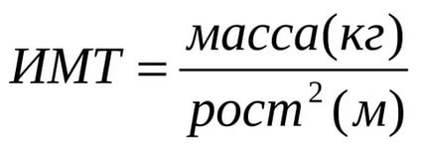

Например, масса человека = 77 кг, рост = 170 см. Следовательно, индекс массы тела в этом случае равен:

**ИМТ = 77 : (1,70 × 1,70) ≈ 26,64 кг/м²**

Показатель индекса массы тела разработан бельгийским социологом и статистиком Адольфом Кетле в 1869 году.

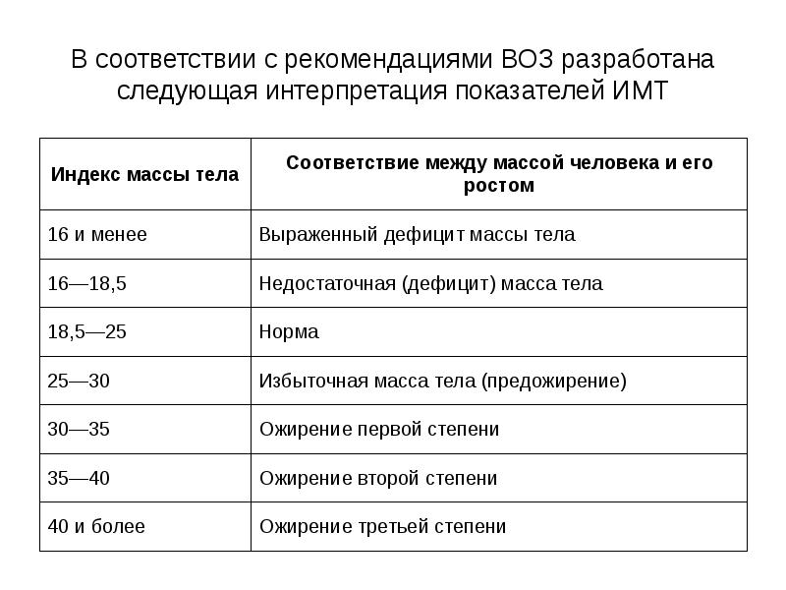

**Индекс Ruffier (30 приседаний/30 сек.) (М)**

**Регистрация показателей индекса Ruffier**

**Индекс Ruffier**- показатель, с помощью которого оценивается состояние сердечно-сосудистой системы человека, а также характеризует реакцию организма человека на дозированную нагрузку (для мужчин- 30 приседаний за время t30=30сек, для девушек 24 приседания за время t30=30 cек.). Кроме этого, данный показатель оценивает развитие такого физического качества, как выносливость (т.е. способность организма противостоять утомлению и длительно работать не уставая).

Значение показателя индекса RuffierIR определяется по формуле:

**IR=(f1+f2+f3-200)/10, где f – ЧСС в мин.**

f1- ЧСС до пробы (сидя) после 5-ти мин. отдыха, уд./мин;

f2- ЧСС **сразу после нагрузки** стоя., уд./мин.;

f3-ЧСС в мин. **через 1 минуту** после нагрузки стоя, уд./мин.

Индекс равный 5 и меньше оценивается отлично, 5-10 – хорошо, 11-15 – удовлетворительно, свыше 15 – неудовлетворительно.

**Ортостатическая проба**

Ортостатическая проба – показатель, с помощью которого оценивают реакцию вегетососудистой системы человека на фактор гравитации. Значение показателя ортостатической пробы ОП определяется по формуле:

**ОП= F2 -F1,**

где F1 – пульс лежа ( лежать 10 мин.) за 1 мин., уд./мин.;

F2 - пульс стоя через 1 мин. (вставать медленно) за 1 мин., уд./мин.

**Пробы Штанге-Генчи**

**Проба Штанге** проводится следующим, образом: после 2-3 предварительных дыханий производится глубокий вдох и выполняется его задержка (нос и рот закрыты). Фиксируется время задержки дыхания на вдохе .

**Проба Генче** заключается в задержке дыхания на выдохе после предварительных 2-3 дыхательных движений.

**Тестовая карта (начало семестра)**

**(Заполнить)**

|  |  |  |  |  |
| --- | --- | --- | --- | --- |
|  | 1 | 2 | 3 | 4 |
| 1. **Антропометрические показатели** |  |  |  |  |
| 1.1. Рост (м) | 1.78 |  |  |  |
| 1.2. Вес (кг) | 60 |  |  |  |
| 1.3. Весоростовой показатель (кг/м)  https://im0-tub-ru.yandex.net/i?id=69994b4d03ee2acd4a18180ac87676e0&ref=rim&n=33&w=424&h=150 | 18.94 |  |  |  |
| 1. **Функциональные показатели** |  |  |  |  |
| 2.1.**Индекс Ruffier** (30 приседаний/30 сек. – юн.)  (24 приседаний/30 сек. дев.)  JR=(f1+f2+f3-200)/10 | 0.6 |  |  |  |
| f1 – пульс до пробы (сидя) за 1 мин. | 60 |  |  |  |
| f2 – **сразу после нагрузки** стоя. | 66 |  |  |  |
| f3 – **через 1 минуту** после нагрузки стоя | 80 |  |  |  |
| 2.2 **Ортостатическая проба**  ОП=f2-f1 (за 60 сек) | 3 |  |  |  |
| f1 – пульс лежа (лежать 10 мин) | 61 |  |  |  |
| f2 – пульс стоя через 1 мин.  (вставать медленно) | 63 |  |  |  |
| 2.3 Пробы с задержкой дыхания (сек.)  На вдохе – **Штанге** | 90 |  |  |  |
| На выдохе – **Генчи** | 30 |  |  |  |
| 1. **Физическая подготовленность** |  |  |  |  |
| 3.1 Подтягивание (М) раз.  Поднимание туловища (Ж) раз. | 20 |  |  |  |
| 3.2 Отжимание от пола в упоре лежа (М,Ж) раз. | 8 |  |  |  |
| 3.3 В висе – коснуться ногами перекладины (М) раз. |  |  |  |  |
| 3.4 Приседание на одной ноге («пистолет») левой/правой (М,Ж) раз. | 6 |  |  |  |